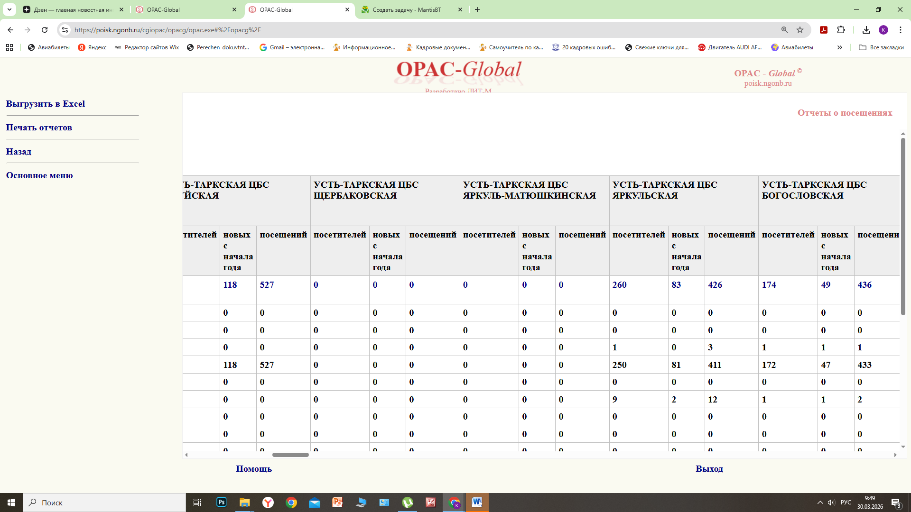
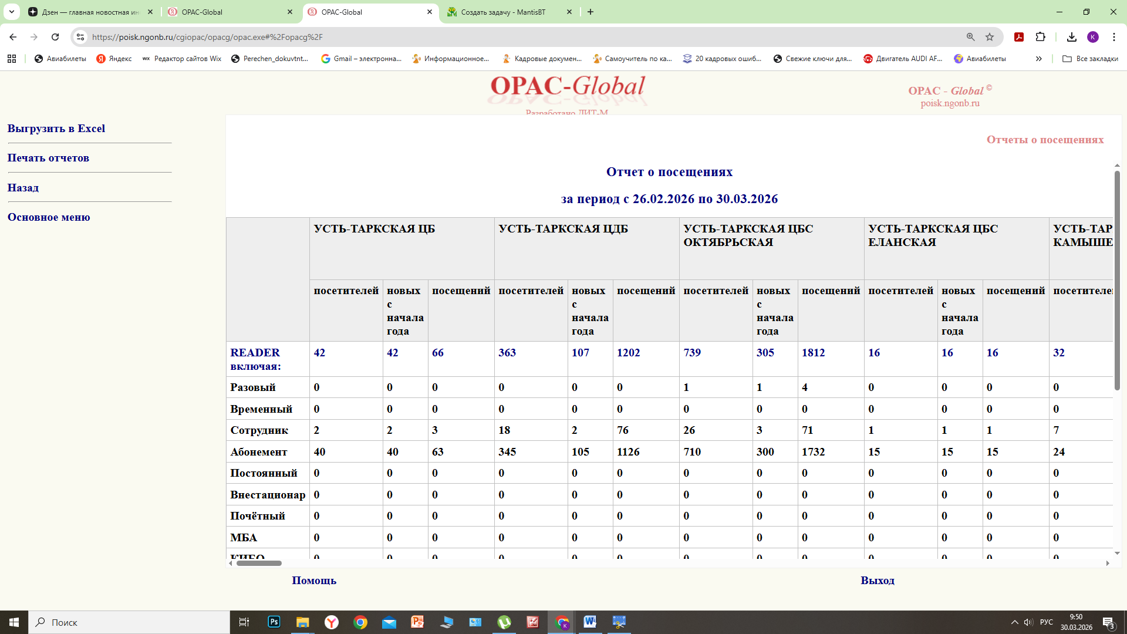
пример с отчета некоторые библиотеки с 0 показателем! некоторые с очень маленькой цифрой!

